Servo-actionneurs compacts avec sécurité intégrée
Servo-actionneur avec fonctions de sécurité avancées
Le servo-actionneur compact ACOPOSmotor de B&R est désormais proposé avec des fonctions de sécurité intégrée à base réseau. Il est ainsi possible de réaliser des concepts de sécurité avancés moyennant un encombrement minimal. Les fonctions de sécurité de l'ACOPOSmotor sont certifiées jusqu'à SIL 3 / PL e / Cat 4.
Technologie codeur intelligente
B&R utilise des codeurs sûrs avec interface EnDat 2.2. Ces codeurs digitaux sont insensibles aux perturbations et ultra-précis. La sûreté et la conformité du montage sont vérifiées pour chaque codeur. Tout risque de liaison défectueuse entre le codeur et l'arbre moteur est ainsi exclu. Les données de position fournies par ces codeurs peuvent donc être aussi utilisées en tant que positions absolues et sûres.
Compacts et robustes
L'ACOPOSmotor offre une protection classée IP65, notamment en raison de sa conception sans ventilateur et de son joint d'étanchéité. Il permet un câblage en guirlande avec des câbles hybrides, réduisant ainsi le nombre et la longueur des câbles. Il est aussi extrêmement compact, l'électronique étant refroidie via le moteur.

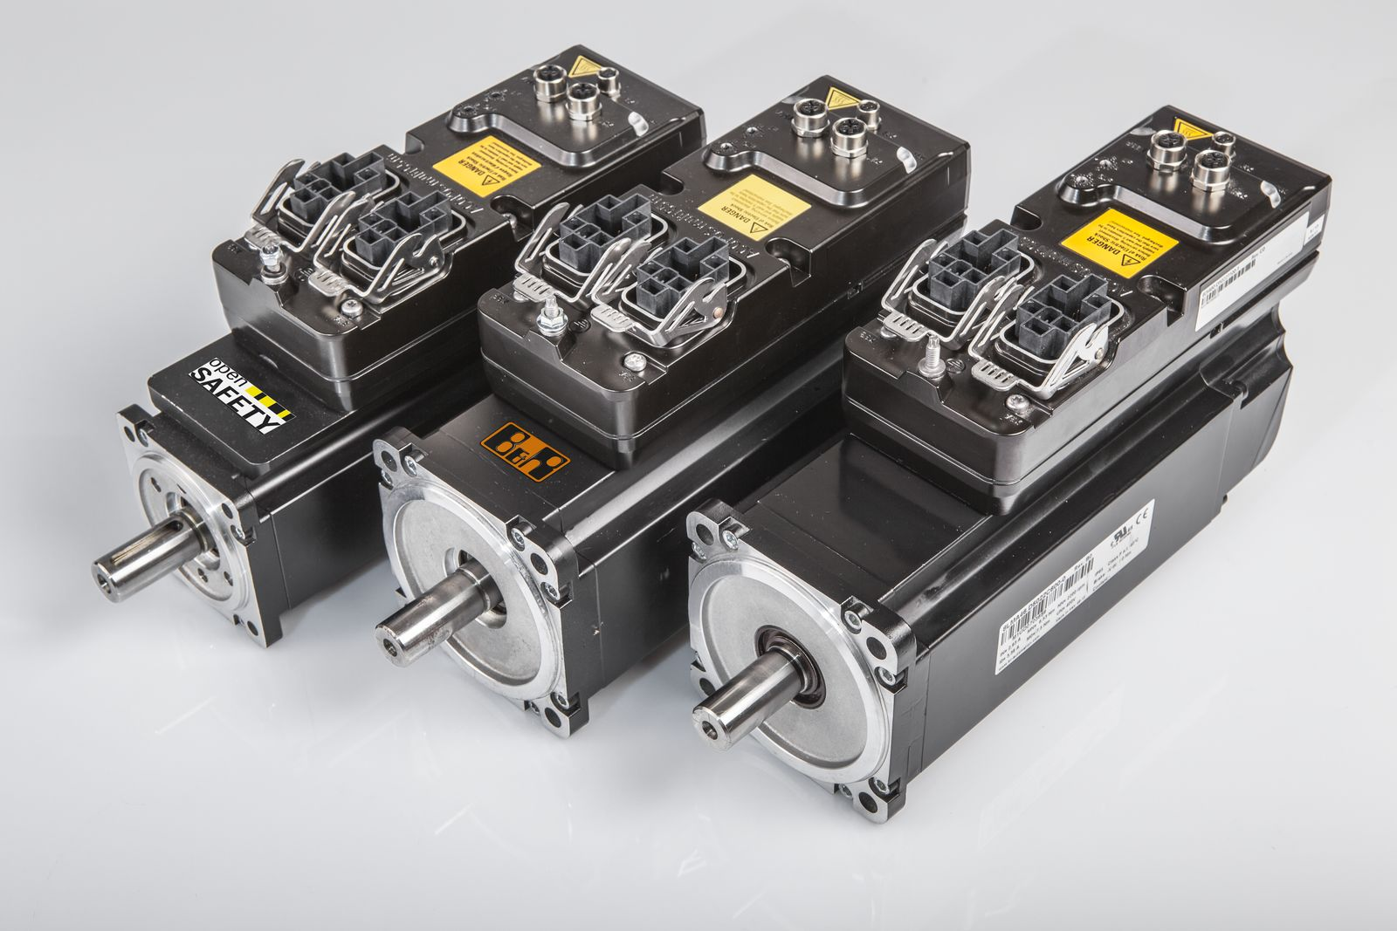
L'ACOPOSmotor réunit au sein d'une unité compacte le moteur, le variateur, ainsi qu'un grand nombre de fonctions de sécurité.

A propos de B&R
B&R est une société d'automatismes innovante dont le siège social est basé en Autriche et qui dispose d'agences partout dans le monde. Le 6 juillet 2017, B&R est devenue une business unit du groupe ABB. Comptant parmi les leaders de l’automatisation industrielle, B&R allie technologies avancées et ingénierie de haut niveau pour fournir à ses clients, dans la quasi-totalité des industries, des solutions complètes pour l’automatisation de machines et de lignes, le contrôle de mouvements, la visualisation et la sécurité intégrée. En s’appuyant sur des standards de communication IoT Industriel comme OPC UA, POWERLINK et openSAFETY, et sur le puissant environnement de développement logiciel Automation Studio, B&R façonne l'avenir de l'ingénierie des automatismes. Forte de son leadership technologique, la société puise sa capacité d'innovation dans sa volonté de simplifier les processus et d'aller au-delà des attentes des clients.
Pour plus d'informations : www.br-automation.com

